**Fachbericht**

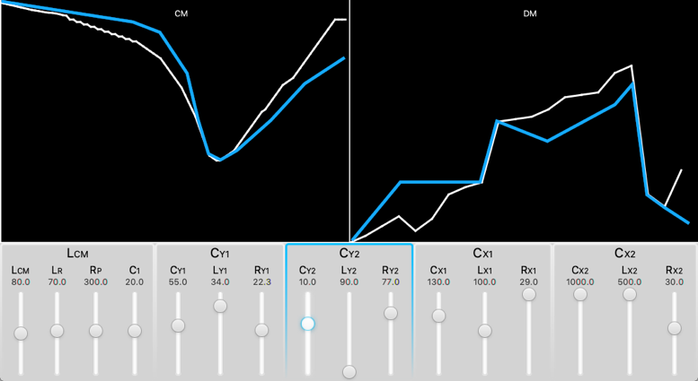

**«DJ» EMI Filter für Netzteil**

Pro2E - Team 5

**Auftraggeber:** Luca Dalessandro

**Dozierende:** Anita Gertiser

Pascal Buchschacher

Peter Niklaus

Sebastian Gaulocher

Richard Gut

**Projektteam:** Marina Taborda, Projektleiterin

Michel Alt, Stv. Projektleiter

Frank Imhof

Luca Krummenacher

Richard Britt

Fady Hanna

Windisch, 13.05.2019

**Abstract**

*Alle elektronischen Geräte benötigen heute Netzschaltteile, um die Netzspannung in die gewünschte Gerätespannung zu transformieren. Die verwendeten Bauteile in den Schaltnetzteilen erzeugen dabei leistungsgebundene Störungen.*

*Damit diese Störungen (Differential Mode und Common Mode) auf der Netzseite keine negativen Auswirkungen haben, müssen die Netzschaltteile die normativen Anforderungen erfüllen und dementsprechend dimensioniert werden.*

*Diese Normen werden von den europäischen Normengremien festgelegt und sind ständig in Bearbeitung.*

*Das Ziel dieser Arbeit ist die Entwicklung eines bedienerfreundlichen Programms, das in der Lage ist, die Einfügungsverluste des Filters zu berechnen, sowie graphisch darzustellen. Das Programm soll ausserdem aufzeigen, wie sich bestimmte Parameter, auf die zwei Störungsarten im ganzen Frequenzspektrum auswirken. Diese Informationen sollten dem Auftraggeber das Dimensionieren von Filtern vereinfachen.*

Problemstellung

Ziel/Anforderung

Methodik

Hauptresultate

Konklusion

Inhaltsverzeichnis

1 Einleitung 4

2 Theoretische Grundlagen 5

2.1 EMI Filter 5

2.2 Störungsarten 5

2.3 Definition Einfügungsverluste «Insertion loss» 6

2.4 Parasitäre Parameter 6

2.5 MVC 7

3 Software 7

3.1 Betriebssystem/Lizenzierung: 7

3.2 Strukturierung 9

3.2.1 Klassendiagram 9

3.3 Programmablauf 10

3.3.1 Programmstart 10

3.3.2 Laden und Speichern von Daten 10

3.3.3 Eingabe der Daten 10

3.4 Implementierung der Berechnungen in JAVA 11

3.5 GUI 11

3.5.1 Architektur 11

4 Elektrotechnik 12

4.1 Vereinfachung der CM-Schaltungen: 12

4.2 Vereinfachung der DM-Schaltungen: 14

4.3 Vorgehensweise Berechnung Einfügungsverluste 16

4.4 S-Parameter 16

4.5 CM-Kurven Realisierung mit Matlab 18

4.6 DM-Kurven Realisierung mit Matlab 19

5 Validierung 20

5.1 Berechnungen 20

5.2 Software 20

5.2.1 Eingabe 20

5.2.2 Benutzerfreundlichkeit 20

6 Schlusswort 21

Quellenverzeicnis 22

Anhang 23

# Einleitung

In separatem word doc

# Theoretische Grundlagen

## EMI Filter

Nahezu jedes elektrische Gerät besitzt ein Schaltnetzteil um die Netzspannung auf die benötigte Spannung zu regeln. Betrachtet man die Eingangsspannung ohne Netzfilter, wird man auf dem ganzen Frequenzspektrum, d.h. von Netzfrequenz bis zu mehreren MHz Störungen feststellen. Die Aufgabe vom EMI (elektromagnetische Interferenzen) Filter ist es, diese Störungen zu filtern, so dass keine anderen Geräte gestört werden. Damit dieses eingesetzt werden darf, muss jedes Schaltnetzteil sich an bestimmte Normen im Bereich EMV halten.

Ein EMI Filter für einphasige Geräte besteht nur aus wenigen Bauteilen. Zwei X-Kondensatoren, zwei Y-Kondensatoren, einer Drossel mit zwei Windungen, welche um einen Ferit Ring gewickelt sind und einem Widerstand. Diese Schaltung kann sehr kompakt verbaut werden, was in folgendem Filter von Schaffner sichtbar wird.

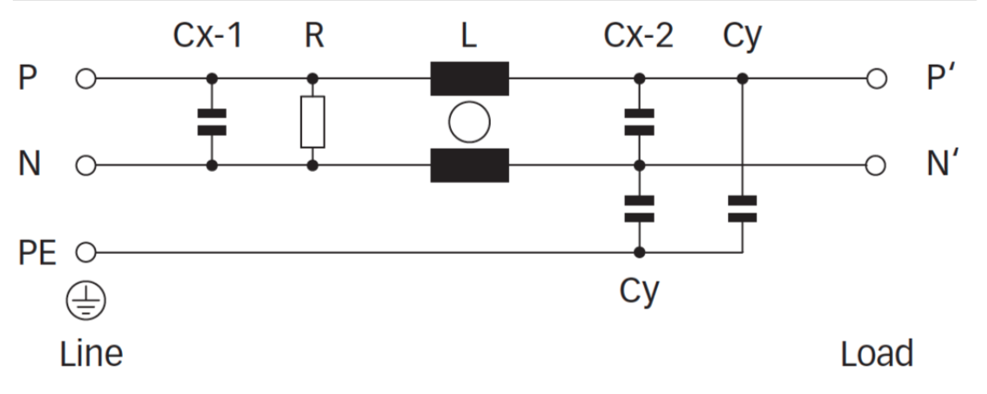 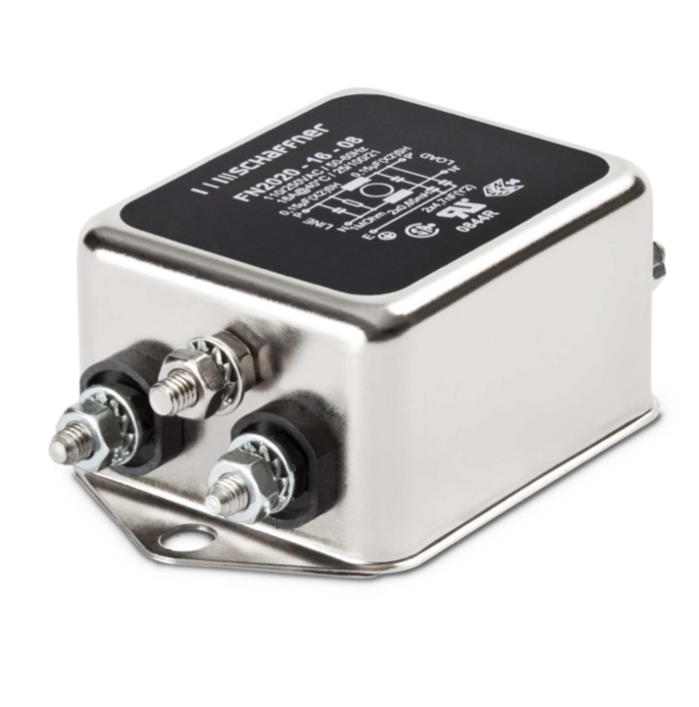

Abbildung 1:Schaltung des FN 2020 Filters (Schaffner), sowie der Filter selbst

Die stromkompensierte Drossel (L) ist in der Lage, Gleichtaktstörungen (CM) zu filtern. Diese Störungen treten gleichzeitig auf beiden Leitungen auf.

Die Y-Kondensatoren, welche gegen Erde geschaltet sind, sind ebenfalls dazu da, um CM-Störungen zu filtern. Diese müssen jedoch eine sehr hohe Überspannungsfestigkeit besitzen, um beispielsweise bei einem Blitzschlag keinen Kurzschluss im Gehäuse zu verursachen.

Störungen zwischen den Zuleitungen, so genannte Gegentaktstörungen (DM), werden mit den X-Kondensatoren gedämpft. [1]

## Störungsarten

Die existierenden EMV Normen gelten für das Gesamtrauschen. Doch in der Praxis wird einfachheitshalber die Gesamtstörung in Gleichtaktrauschen, Comon Mode (CM) und Gegentaktrauschen, Differential Mode (DM) gesprochen. TODO Erklären unterschied und Ursache CM / DM MOde

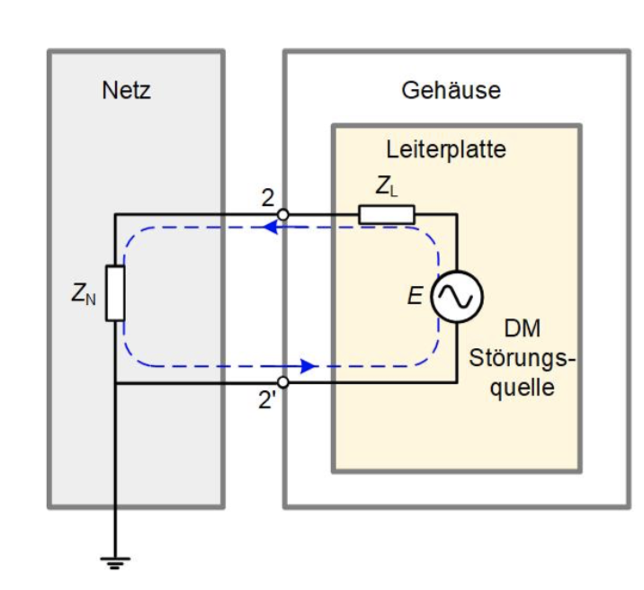 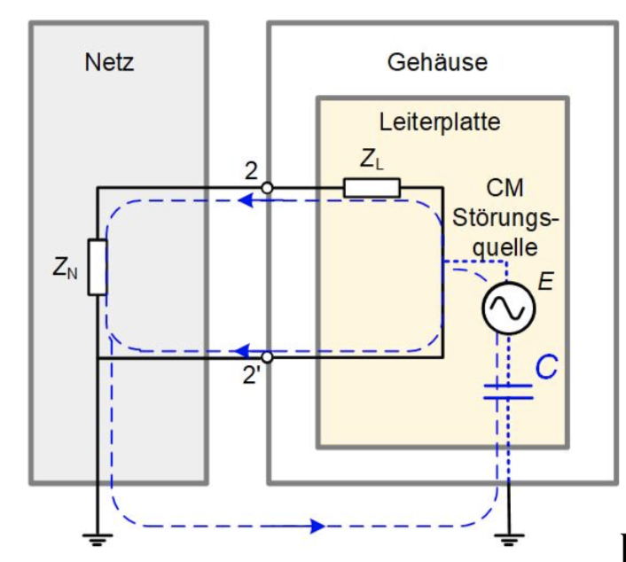

Abbildung 2: Stromzirkulation der Störungen im DM- und CM-Mode

## Definition Einfügedämpfung «Insertion loss»

Die Leistung eines EMI Filters wird mit den Einfügedämpfung in Abhängigkeit der Frequenz bestimmt. Diese Funktion lautet:

: Lastspannung gemessen ohne Filter mit einer Last von 50 Ω

: Lastspannung gemessen mit EMI Filter

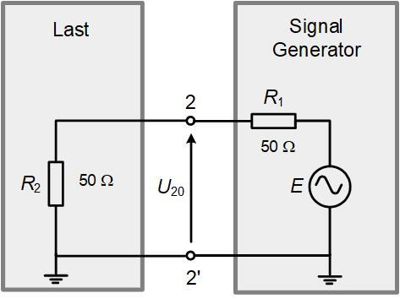 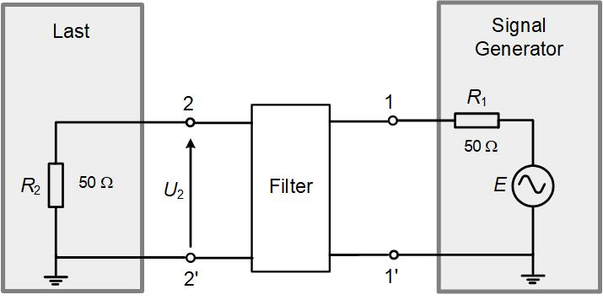

Abbildung 3: Lastspannung ohne Filter und Lastspannung mit EMI Filter

## Parasitäre Parameter

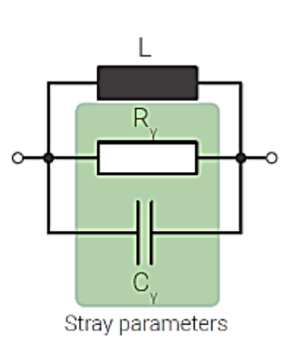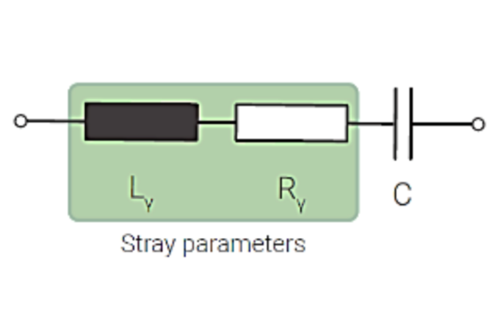In der Realität verhalten sich die Bauteile eines EMI-Filters leider nicht genau so, wie wir es idealerweise annehmen. Jedes Bauteil hat aufgrund der physikalischen Gegebenheiten eine Ersatzschaltung mit den parasitären Parametern. Diese Ersatzschaltungen sehen wie folgt aus:

A

Abbildung 4: Ersatzschaltung für einen realen Kondensator - eine reale Spule

Betrachtet man diese Ersatzschaltbilder, sieht man eigentlich einen Serie- und Parallelschwingkreis. Weit unterhalb der Resonanzfrequenz haben die parasitären Parameter jedoch keinen grossen Einfluss. Im Resonanzfall haben wir aber einen Serie- oder Parallelschwingkreis. Danach wirkt die Spule nicht mehr als Induktivität und der Kondensator nicht mehr als Kapazität. Die Resonanzfrequenzen liegen dabei meist bei mehreren MHz. Doch bei unserer Anwendung wollen wir auch über diesem Frequenzbereich unsere Schaltung berechnen. Der Widerstand hat auch ein Ersatzschema, dieses wurde aber in dieser Schaltung nicht berücksichtigt, da dieses keinen grossen Einfluss auf die Gesamtschaltung hat.

Deshalb hat man für das Grundschema des Filters in Abbildung 5, die parasitären Parameter gemäss folgenden Ersatzschemas in Abbildung 6 für die CM-Schaltung. Interessant dabei ist der 1MΩ Widerstand, welcher parallel zu CX2 liegt. Dieser wird aus Sicherheitsgründen benötigt, um den CX2 Kondensator zu entladen. In der Funktion des Filters hat er jedoch keinen Einfluss, weshalb er nicht in unsere Simulationen und Berechnungen einfliesst.

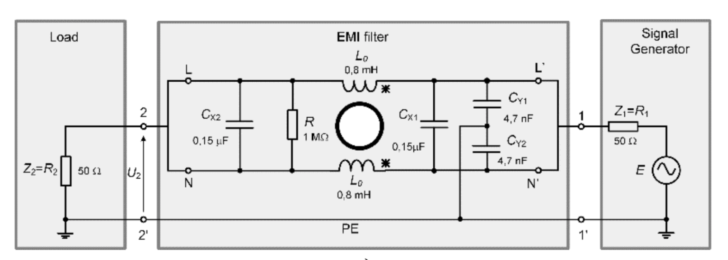

Abbildung 5: CM-Ersatzschaltung ohne parasitäre Parameter



Abbildung 6: CM-Ersatzschaltung mit parasitären Parametern

Für die DM-Ersatzschaltung in Abbildung 7 hat man ebenfalls mit parasitären Parametern ergänzt. Der 1MΩ Widerstand fällt genau wie bei der CM-Schaltung weg. Diese Schaltung ist in der Abbildung 8 ersichtlich.



Abbildung 7: DM-Ersatzschaltung ohne parasitäre Parameter



Abbildung 8: DM-Ersatzschaltung mit parasitären Parametern

## MVC

Ev. In Kap. 3 Software

Model View Controller (MVC) ist eine Architektur zur Unterteilung einer Software in die drei Komponenten; Datenmodell (Model), Präsentation (View) und Programmsteuerung (Controller). Die MVC-Architektur bildet die grundlegende Organisation und Interaktion zwischen Komponenten einer Applikation. Sie ermöglicht eine flexible Applikation, die Änderungen und Erweiterungen zulässt sowie die Wiederverwendung einzelner Komponenten ermöglicht. Das Model erhält Daten via Controller von der View und arbeitet mit diesen. Es bleibt dabei von der View und vom Controller unabhängig. Änderungen von Daten werden mittels Observer [gibt Datenänderungen an von diesen Datenabhängige Strukturen weiter] der View zurückgegeben. Die View stellt die Daten dar und ist die Schnittstelle zur Interaktion zwischen Benutzer und Applikation. Sie kennt das Modell, dessen Daten sie darstellt, ist aber nicht für die Verarbeitung dieser Daten zuständig. Die View ist vom Controller unabhängig. Bei Dateneingabe durch den Benutzer werden diese mittels Observer an den Controller weitergegeben. Der Controller verwaltet das Model und die View. Er wertet Datenänderungen von Model und View aus und leitet diese an den jeweils anderen weiter.

# Software

## Betriebssystem/Lizenzierung:

Ev. In Kap. 3 Software

*Das Programm wird in der Sprache Java als Desktop-Applikation für die Betriebssysteme MacOS und Windows entwickelt. Um den Inhalt möglichst von der Darstellung trennen zu können, wird die Library JavaFX verwendet.*

## Strukturierung

## 3.2.1 Klassendiagram

Abbildung 7: Klassendiagramm

## Programmablauf

### Programmstart

Beim Starten des Programmes werden bestenfalls die Daten einer zuvor beendeten Session wieder geladen. Nach erfolgreichem Laden erfolgt automatisch das Zeichnen der Kurve und das Setzen der Schieberegler auf ihren Wert.

### Laden und Speichern von Daten

Über die Menüleiste, welche in der Klasse CustomMenüBar umgesetzt ist, lassen sich die eingegebenen Werte über den Befehl «Save as» abspeichern und über den Befehl «load» laden.

Der Explorer wird gestartet, wenn diese Befehle betätigt werden. Darin muss man einen eigenen Dateinamen reinschreiben. Bei der Dateiformation kann nur die Form txt, rtf oder pdf ausgewählt werden.

Um die Daten in einer lesbaren Textform zu bekommen wurde JSON verwendet. Dies hat auch den Zweck die Daten einfacher wieder zurück ins Programm zu laden. Nach erfolgreichem Laden erfolgt automatisch das Zeichnen der Kurve und das Setzen der Schieberegler auf ihren Wert.

Diese Lade und Speichern-Funktionen wurden im Controller implementiert.

//Beim Starten des Programmes werden bestenfalls die Daten einer zuvor beendeten Session wieder geladen.

## 3.3.3 Eingabe der Daten

*Durch Verändern der parasitären Parameter wird das Neuzeichnen der Kurven ausgelöst. Durch Verwendung verschiedener Farben in den Kurvendiagrammen könnten optimale Einstellungen hervorgehoben und von suboptimalen unterschieden werden.*

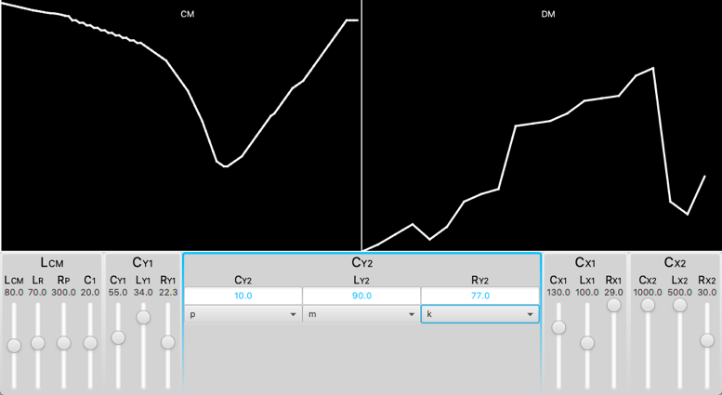

Abbildung 8: Anpassung der Parameter

*Bei Doppelklick auf einen Parameter wechselt die Darstellung in seinem Fenster.  
Nun können die ursprünglichen Werte der parasitären Parameter via Textfelder und anderen Kontroll-Einheiten geändert werden. Bei erneutem Doppelklick geht die Ansicht wieder zurück zu den Schiebereglern.*

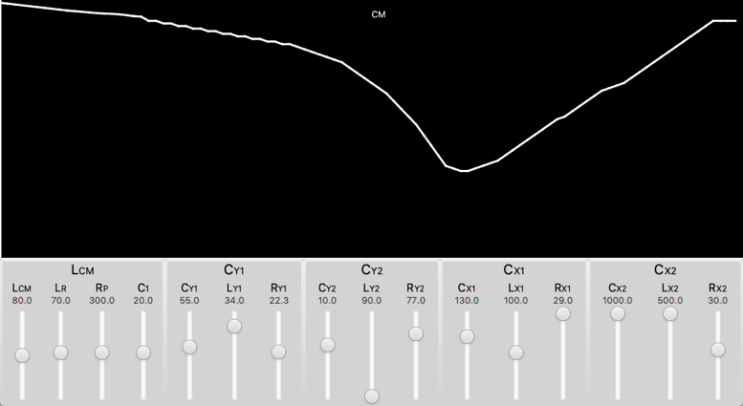

Abbildung 9: Kurvenansicht

*Bei Doppelklick auf ein Diagramm, übernimmt dieses die ganze Breite des Fensters und kann so genauer angesehen werden. Bei erneutem Doppelklick wird der Vorgang rückgängig gemacht, so dass wieder beide Diagramme sichtbar sind.*



Abbildung 10: Parameterauswirkung

*Wenn Nutzende den Mauszeiger über einen Schieberegler bewegen, soll im Diagramm gezeigt werden, welche Auswirkungen dieser Schieberegler bei voller Auslenkung (±30%) auf die Kurve hätte. Somit können die unterschiedlichen Auswirkungen aller parasitären Parameter schnell eingesehen werden, ohne dass die Nutzenden die Schieberegler einzeln verschieben müssen.*

## Implementierung der Berechnungen in JAVA

## GUI

### Architektur

*Es soll ein bedienungsfreundliches Programm entwickelt und realisiert werden, mit dem das Frequenzverhalten und die Einfügungsverluste von CM und DM des EMI-Filters vorhergesagt werden können. Die Auswirkungen, die die parasitären Parameter auf die Einfügungsverluste des Filters haben, müssen im Programm eingesehen werden können. Das Programm soll die beiden Filtervarianten hinsichtlich der Leistung untersuchen und die bessere empfehlen. Optional ist eine Untersuchung der Filtervarianten auf Fussabdruck (CO2? Material? Graue Energie?) und Kosten.*

*Es ist erwünscht, dass das Programm eine Bedienoberfläche hat, welche einem Mischpult mit Schiebereglern ähnlich sieht.*

# Elektrotechnik

Für die Berechnungen sind die Schaltungen mit den parasitären Elementen von Interesse, welche bereits in den theoretischen Grundlagen der Grundschaltung ergänzt wurden. Danach wurden die beiden Schaltungen gemäss den Regeln der Elektrotechnik vereinfacht, so dass Zweitore gebildet werden können. Daraus berechnen sich die S-Parameter. Mit diesen kann schlussendlich die Einfügedämpfung berechnet werden.

## Vereinfachung der CM-Schaltungen:



Abbildung 11: CM Grundschaltung

Die CM-Störungen auch symmetrische Störungen genannt, fliessen in beiden Leitern in die gleiche Richtung. Das heisst die beiden Leiter liegen auf demselben Potential, somit haben die Bauteile zwischen den beiden Leitern (CX1, CX2, RX1, RX2, LX1, LX2, C4, C3) keinen Einfluss. Nun können die beiden Leiter zusammengefasst werden, da beide gegenüber Masse symmetrisch sind. Das Zusammenfassen der beiden Leiter entspricht einer Parallelschaltung der beiden Leiter. Deshalb ergeben sich folgende Faktoren für die vereinfachte Schaltung: Der parasitäre Widerstand Rw und die parasitäre Spule Lr halbieren ihre Werte, genau wie der Widerstand Rp. Durch die Parallelschaltung der Kondensatoren C1 und C2 addieren sich bekanntlich die beiden Kapazitäten zu einer Gesamtkapazität C1 + C2. Die beiden Spulen L0 und L1 sind auf einem Ferritkern aufgewickelt. Da beide Spulen den gleichen Wicklungssinn besitzen, verdoppelt sich die Induktivität L0. Durch das Zusammenfassen der beiden Spulen halbiert sich ihr Wert wieder, woraus der ursprüngliche Wert der Spule resultiert. Die beiden Kondensatoren CY1 und CY2 mit ihren parasitären Elementen bleiben unbeeinflusst, da sie bereits gegen Masse geschalten sind. Nach diesen Vereinfachungen ergibt sich die Schaltung in Abbildung XY.



Abbildung 12: Vereinfachte CM Schaltung

Die Validierung der Umformungen wurde mit zwei Simulationen in «MPLAB» bewerkstelligt. Im folgenden Diagramm liegen die beiden Ergebnisse der Simulationen übereinander. Darin ist sichtbar, dass die Vereinfachung zum selben Ergebnis führt wie die Grundschaltung.

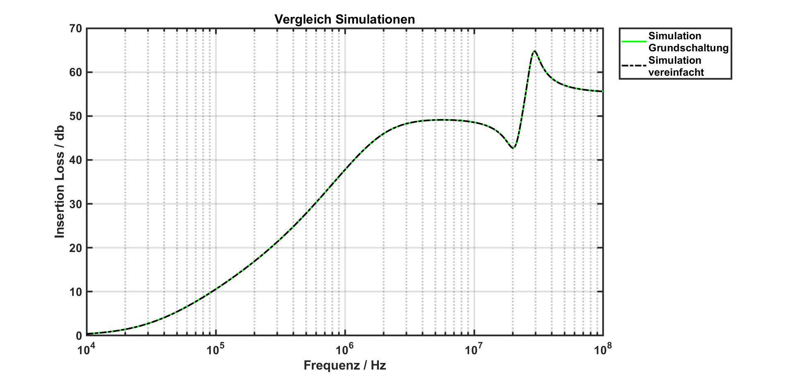

Abbildung 13: Vergleich Grundschaltung / Vereinfachte Schaltung

TEST

## Vereinfachung der DM-Schaltungen:



Abbildung 14:Grundschaltung DM

Die DM-Störungen auch asymmetrische Störungen genannt, fliessen die Störungen in einem Leiter hin und im anderen Leiter zurück. Daher lassen sich keine Bauelemente so leicht vernachlässigen wie in der CM Schaltung. Der Ringkern mit den beiden Spulen L0 und L5 hat in der DM-Schaltung keinen grossen Einfluss, da sich die beiden Spulen aufgrund ihres entgegengesetzten Feldes aufheben. Es bleiben nur noch die die parasitären Parameter Rw und Lr übrig. Blalba verdoppeln, symtrie achse halbieren ende :D.



Abbildung 15: Vereinfachte DM Schaltung

TODO: Schaltung der Simulation mit Bodesimulator

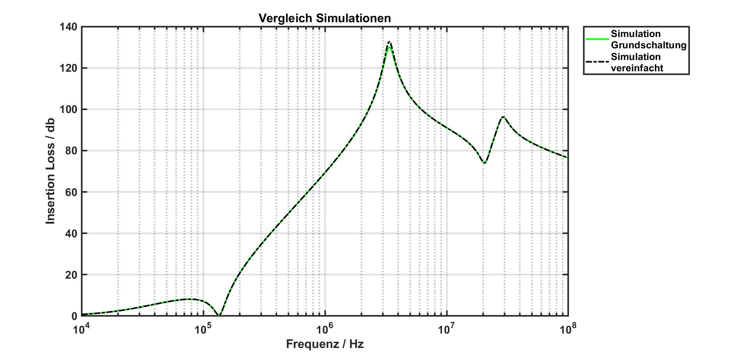

Abbildung 16: Vergleich Simulationen

TEtblabal

## Vorgehensweise Berechnung Einfügungsverluste

*Wir befassen uns zunächst mit der CM-Ersatzschaltung, da sich diese leichter vereinfachen lässt. Man nutzt die Symmetrie der Schaltung aus, indem man bei der CM-Schaltung die beiden Leiter zusammenfasst. Ausserdem lässt man die CX-Kondensatoren weg, da diese bei dieser Schaltung trivial sind. Die reduzierte Schaltung sieht nun schon wesentlich schlanker aus.*

*Nun bestimmen wir die Gesamtimpedanz (Z1), sowie die Gesamtimpedanz (Z2).*

*Wobei ist und wir später die Impedanzen für ein Frequenzspektrum von 50Hz bis 30MHz berechnen werden.*

*TODO: Erklärungen Einsatz der A Matirzen*

*Wir berechnen nun die Kettenmatrix (A1) für die Längsimpedanz (Z1) sowie (A2) für die Querimpedanz (Z2).*

*Für den S21-Parameter benötigen wir die Gesamtmatrix, diese berechnet man mit Hilfe der Kettenschaltung, in dem man die beiden Matrizen miteinander multipliziert.* [2]

## S-Parameter

*Sobald man die Kettenmatrix für ein Zwei-Tor berechnet hat, lassen sich daraus die S-Parameter berechnen. Deshalb ist es der einfachste Weg, die Einfügungsverluste mit Hilfe dieser Parameter zu bestimmen. Im folgenden Zwei Tor sind die Wellengrössen zur Berechnung der S-Parameter angegeben.*

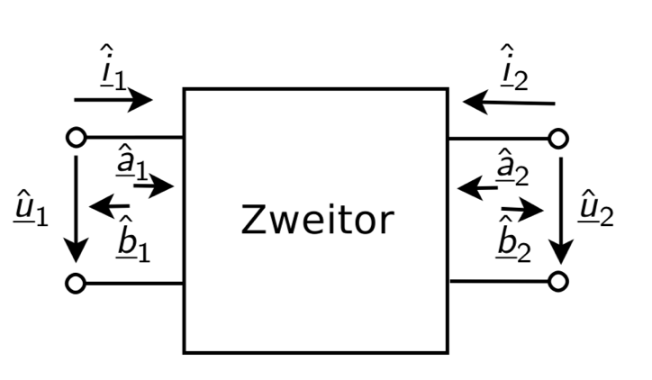

*Wobei und die Amplituden der einfliessenden Wellen sind.*

*Die Grössen und sind hingegen die Amplituden der reflektierten Wellen.*

Abbildung 17: Zwei Tor mit Wellengrössen

*Daraus lässt sich die Streumatrix S wie folgt berechnen:*

*Die einzelnen Parameter haben dabei folgende Bedeutung* [3]*:*

*: Eingangsreflexionsfaktor*

*: Rückwärtstransmissionsfaktor*

*: Vorwärtstransmissionsfaktor*

*: Ausgangsreflexionsfaktor*

*Wir benötigen den Rückwärtstransmissionsfaktor. Dieser benötigt die Bezugswiderstände Rw, welche bei uns am Ein- sowie am Ausgang 50Ω betragen. Daraus berechnen wir den Streuparameter folgendermassen:*

*Nun können wir die Einfügungsdämpfung a in dB berechnen:*

## CM-Kurven Realisierung mit Matlab

Bevor die Berechnungen in Java implementiert wurden, sind die Einfügungsverluste in Java berechnet worden. Dies wurde gemäss der Vorgehensweise in Punkt XY bewerkstelligt.

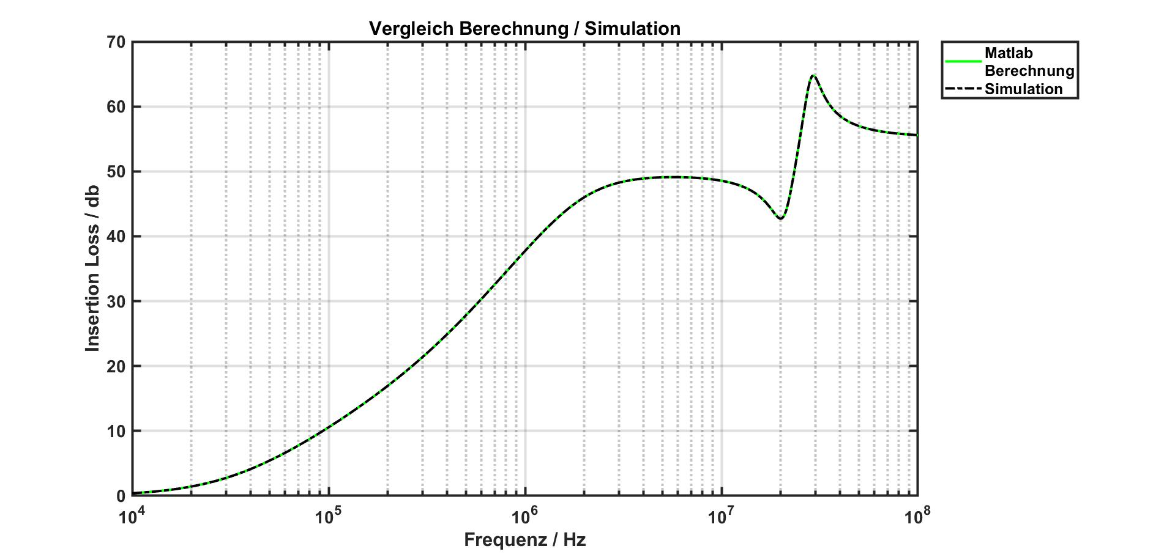

Abbildung 18: Vergleich Berechnung / Simulation

## DM-Kurven Realisierung mit Matlab

*Diese Berechnungen haben wir in MATLAB realisiert und für verschiedene Frequenzen die Dämpfungen berechnet, dabei haben wir folgende Kurven bekommen. Der Code für die Berechnungen befindet sich im Anhang.* [4][5]

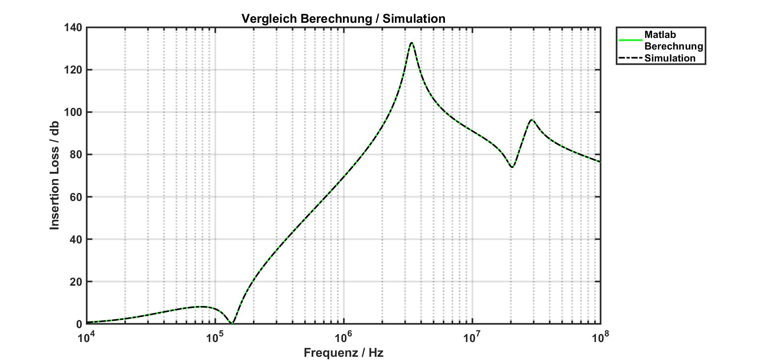*Abbildung 19: Insertion loss Kurve aus MATLAB*

# Validierung

## Berechnungen

## Software

### Eingabe

### Benutzerfreundlichkeit

# Schlusswort

*Dem Auftraggeber steht nach erfolgreichem Projektabschluss die Software ”emj-dj“ voll funktionsfähig zur Verfügung. Alle Pflichtziele sowie ein Wunschziel, das Speichern und Laden der Eingabewerte, konnten gemäss Pflichtenheft umgesetzt werden. Die CM und DM Graphen wurden auf Matlab richtig berechnet und ins Java Programm implementiert. Dabei kann man durch abändern der Bauteilwerte dessen Einfluss im Diagramm beobachten und vorhersagen können. Auch können eingegebene Werte abgespeichert werden und für die spätere Verwendung wieder ins Programm geladen werden.*

*//Die Problematik*

*Die Problematiken konnten alle bewältigt werden und das Programm wurde fristgerecht geliefert. In weiteren Arbeitsprozessen könnten weitere Wunschziele umgesetzt werden.*

*Ebenfalls kann man das Tool noch beliebig optimieren*

*// Beispiele was man noch erweitern könnte.*

Was wurde im Projekt erreicht? Was wurde übertroffen?

Wo besteht Verbesserungsbedarf? Was (und warum) konnte nicht realisiert werden

Optimierungs/Weiterentwicklungsmöglichkeiten

# Quellenverzeicnis

|  |  |
| --- | --- |
| [1] | Schaffner, «Single-Stage Filters FN 2020,» Schaffner Group, Luterbach, 2018. |
| [2] | P. Niklaus, «Zweitore (2-Tore),» FHNW, Windisch, 2018. |
| [3] | A. Schaum, «Zweitore - Zusammenfassung,» Lehrstuhl für Regelungstechnik, Universität zu Kiel, 2017. |
| [4] | A. Maier und S. Rupp, «Hochfrequenztechnik, Teil 2 - Anwendungen,» DHBW, Stuttgart, 2016. |
| [5] | B. Mößlang, «EMC Filter Insertion Loss Simulation,» OMICRON Lab, Reutlingen, 2016. |

# Anhang